План-конспект интегрированного урока
посвящённого 220-летию со дня рождения
Сергея Тимофеевича Аксакова
«Земли Оренбургской великий певец…»
Цели и задачи:
- Расширение знаниевого поля учащихся, знакомство с жизнью и творчеством С.Т.Аксакова.
- Работа над развитием критического мышления учащихся через чтение и письмо;
- Организация проектной деятельности учащихся.
- Работа по совершенствованию видов речевой деятельности учащихся посредством осуществления многовариантной работы с текстом.
- Способствование формированию читательского вкуса.
- Трансляция духовно-нравственных ценностей Добро, Красота, Природа, Человек.
- Интегрирование урочной и внеурочной деятельности в процессе воспитания подростков.
Ход урока.
- Организационный момент, определение целей и задач.
Работа организуется по группам 5-6 учеников за круглыми столами. Оборудование: листы формата А3, цветные карандаши.
Объявляется тема урока. Слайд № 1.
Обращение к эпиграфу. Слайд № 2.
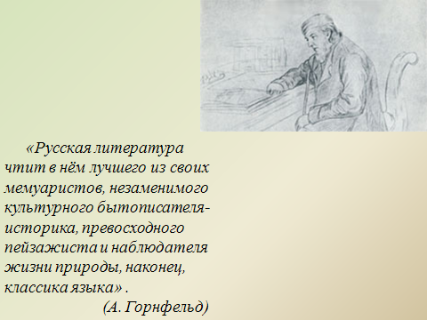
Как вы понимаете слова известного литературоведа? Что должно присутствовать в творчестве писателя, чтобы о нем произнесли такие слова?
Мы обращаемся сегодня к некоторым страницам произведений С.Т. Аксакова, к его идеям, его обращению к нам, современным читателям, отстоящим от него на два столетия.
Вашим проектом сегодня будет своеобразный «Аксаковский мир». Сформулируйте в группе и запишите вопрос по теме урока, на который бы вам хотелось получить ответ.
(Заслушать варианты вопросов)
- Слово о писателе.
Прелюдия. Показываем ролик со степными пейзажами. Звучит живое исполнение произведения «Романс» Г. Свиридов (домра). Исполнитель - ученица 7-В класса.

Историко-географическая справка об Аксаково, Заочная мини-экскурсия по музею-усадьбе. Слайды 4-11. (Рассказывает ученица 7 класса)

Обращение к фактам биографии и обзору произведений. Слайды 12-16 (Выступление ученицы)
Обзор выставки книг – библиотекарь Банникова В.И.
Обзор выставки рисунков – преподаватель ИЗО Рыжикова Ю.А.
Итоговый слайд раздела № 17
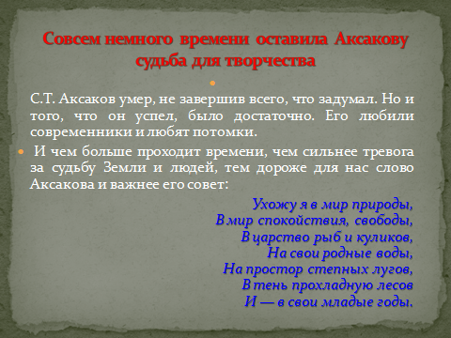

- Работа с проектом
Вслушаемся в слово «Степь». Попробуем его на «вкус».
Знакомимся с фрагментом текста «Записки ружейного охотника» (приложение № 1»). Самостоятельное чтение. Как вариант – аудиозапись.

Фоном для чтения и размышлений служит русская народная песня «Ах ты, степь широкая…» ролик http://www.youtube.com/watch?v=FE7uhkMks2g&feature=player_embedded

Как по тексту можно проследить отношение автора к описываемому? Какие чувства он испытывает? Какова его роль в тексте? Каковы наши ощущения? Совпали ли они с нашим отношением к такому явлению бытия, как степь?

Составим на наших листах «ассоциативный ряд» (к каждой букве слова подбираем слова, в которых эти буквы присутствует).
Например, слайд 19
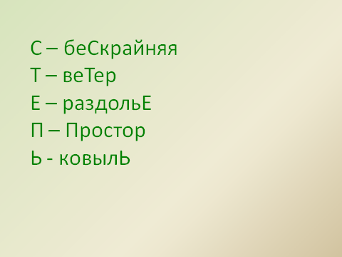
Что, по-вашему, является исчерпывающей характеристикой этого понятия? (обсуждение проектов в группах)

Мир природы, по Аксакову, неотделим от мира человека, мир природы органичен всему живому, и для Аксакова, природа явилась тем началом начал, которые одухотворили его детские годы.

Работа с текстом приложения 2. Слайды 20-22.

Что поразило вас в этом фрагменте? Что напомнило? Почему? (сопряжение с книгой Л.Н.Толстого «Детство»).
Составим кластер с ключевым словом «Детство» (обсуждение работ в группах)
Как вы понимаете слова героя?
Слайд № 22.

Почему эти воспоминания стали важной вехой в жизни? (эмоциональность, открытость). Что утрачивается с годами, а что остается неизменным?
Выведите формулу взаимосвязи мира природы, мира ребенка, мира взрослого. (Заслушать варианты групп).

- Рефлексия
Свою формулу С.Т. Аксаков оставил нам в книгах. Вспомним самое известное его произведение – «Аленький цветочек». В конкурсе на лучший памятник Аксакову это произведение стало отправной точкой для многих скульпторов. Как вы думаете, какими были проекты?
Одним из лучших был назван проект нашей землячки Валерии Швец, которая изобразила кульминационный момент сказки. Обращение к финальным кадрам мультипликационного фильма «Аленький цветочек» (1952 г.)
Слайды 23-24
Что вам кажется самым главным в финале? (любовь, благородство, лучшее в человеке сильнее зла и ненависти).
Сказка утверждает вечные ценности.
Аксаковский мир полон добра, света, любви к людям и миру.
Обращение к тексту приложения № 3.
Слайд 25

Звучит фрагмент Концерта № 3 для фортепиано с оркестром С. Рахманинова. Часть 1. («Дорога в степи»).

Помог ли наш урок ответить вам на вопросы, заданные в начале? Что нового открылось вам на первом уроке учебного года?

Заключительное слово учителя. Бесконечная дорога, уходящая вдаль, - символ жизненного пути, символ бесконечного познания, символ вечности самого главного на земле, дорога к самому себе людям, дому. Дому Природы, Дому человека, Дому Души. И я надеюсь, что одним из ваших верных и надежных спутников станет русский писатель С.Т. Аксаков.
- Домашнее задание
Слайд № 26.
- Закончить оформление проекта
- Принять участие в межрегиональном детском творческом конкурсе «Аксакова помнят Урал и Поволжье…» (по желанию)
- Принять участие в экскурсии в музей-усадьбу Аксаково.

Приложение 1.
СТЕПЬ
Собираясь говорить о степной дичи, я считаю нужным рассказать все, что знаю о месте ее жительства.
Слово степь имеет у нас особенное значение и обыкновенно представляет воображению обширное пространство голой, ровной, безводной земной поверхности; многие степи таковы действительно, но в Оренбургской губернии, в уездах Уфимском, Стерлитамацком, Белебеевском, Бугульминском, Бугурусланском и Бузулуцком,
[Последние три уезда отошли теперь ко вновь учрежденной Самарской губернии.]
Степи совсем не таковы: поверхность земли в них по большей части неровная, волнистая, местами довольно лесная, даже гористая, пересекаемая оврагами с родниковыми ручьями, степными речками и озерами. Всякое пространство ковылистой нови, никогда не паханной земли, иногда на несколько сот верст в окружности, а иногда небольшое, зовут там степью. Такие степные места, как следует по-настоящему называть их, бывают чудно хороши весной своею роскошною, свежею растительностью. Сочными, пышными, высокими травами и цветами покрыта их черноземная почва, особенно по долинам и равнинам между перелесками. В благоприятный год степные сенокосы обильнее и лучше заливных лугов. Только по скатам величавых горных хребтов, которые вдоль по рекам, речкам и суходолам перерезывают иногда степные сырты и увалы, попадаются горные породы мелкорослых трав: особенного вида приземистый, рассыпчатый ковыль, сизый горный шалфей, белая низенькая полынь, чабер и богородская трава. Особенным ароматом наполняют они воздух, и кто не ночевывал летом в наших степях, на покатостях горных кряжей, тот не может иметь понятия о благорастворенном, мягком, живительном их воздухе, который здоровее даже лесного. Целебные качества степных трав и степного воздуха очевидно доказываются удивительным восстановлением телесных сил кочевых башкирцев, которые каждую весну выезжают в свои степные кочи исхудалые, изможденные голодною зимою, и также исцелением множества больных, уже приговоренных к смерти врачами. Да не приписывают этого исцеления употреблению одного кумыса: он мало оказывает пользы без степного корма для кобыльих маток, без степного воздуха, без жизни в степи.
Приложение 2.
Наконец пришло и это время: зазеленела трава, распустились деревья, оделись кусты, запели соловьи -- и пели, не уставая, и день и ночь. Днем их пенье не производило на меня особенного впечатления; я даже говорил, что и жаворонки поют не хуже; но поздно вечером или ночью, когда всё вокруг меня утихало, при свете потухающей зари, при блеске звезд, соловьиное пение приводило меня в волнение, в восторг и сначала мешало спать. Соловьев было так много и ночью они, казалось, подлетали так близко к дому, что, при закрытых ставнями окнах, свисты, раскаты и щелканье их с двух сторон врывались с силою в нашу закупоренную спальню, потому что она углом выходила на загибавшуюся реку, прямо в кусты, полные соловьев. Мать посылала ночью пугать их. И тут только поверил я словам тетушки, что соловьи не давали ей спать. Я не знаю, исполнились ли слова отца, стало ли веселее в Багрове? Вообще я не умею сказать: было ли мне тогда весело? Знаю только, что воспоминание об этом времени во всю мою жизнь разливало тихую радость в душе моей.
Наконец я стал спокойнее, присмотрелся, попривык к окружающим меня явлениям, или, вернее сказать, чудесам природы, которая, достигнув полного своего великолепия, сама как будто успокоилась. Я стал заниматься иногда играми и книгами, стал больше сидеть и говорить с матерью и с радостью увидел, что она была тем довольна. "Ну, теперь ты, кажется, очнулся, -- сказала она мне, лаская и целуя меня в голову, -- а ведь ты был точно помешанный. Ты ни в чем не принимал участия, ты забыл, что у тебя есть мать". И слезы показались у ней на глазах. В самое сердце уколол меня этот упрек. Я уже смутно чувствовал какое-то беспокойство совести; вдруг точно пелена спала с моих глаз. Конечно, я не забыл, что у меня была мать, но я не часто думал о ней. Я не спрашивал и не знал, в каком положении было ее слабое здоровье. Я не делился с ней в это время, как бывало всегда, моими чувствами и помышлениями, и мной овладело угрызение совести и раскаяния, я жестоко обвинял себя, просил прощенья у матери и обещал, что этого никогда не будет. Мне казалось, что с этих пор я стану любить ее еще сильнее. Мне казалось, что я до сих пор не понимал, не знал всей цены, что я не достоин матери, которая несколько раз спасла мне жизнь, жертвуя своею. Я дошел до мысли, что я дурной, неблагодарный сын, которого все должны презирать. По несчастию, мать не всегда умела или не всегда была способна воздерживать горячность, крайность моих увлечений; она сама тем же страдала, и когда мои чувства были согласны с ее собственными чувствами, она не охлаждала, а возбуждала меня страстными порывами своей души. Так часто бывало в гораздо позднейшее время и так именно было в то время, которое я описываю. Подстрекая друг друга, мы с матерью предались пламенным излияниям взаимного раскаяния и восторженной любви; между нами исчезло расстояние лет и отношений, мы оба исступленно плакали и громко рыдали. Я раскаивался, что мало любил мать; она -- что мало ценила такого сына, и оскорбила его упреком...
С.Т. Аксаков «Детские годы Багрова-внука»
Приложение 3.
Если бы меня попросили назвать главное качество аксаковских книг, притом одно, я был бы неполон, неточен, но я назвал бы - душевное здоровье, Душевное здоровье, которое невольно переливается в читающего эти книги, заражает (если можно так сказать о здоровье) и наполняет его. Отступают на второй план суета, нервозность, всякая мелочность, торопливость, мельтешение, все, что мешает нам взглянуть вокруг ясными и спокойными глазами. Неторопливая манера повествования, ясность мыслей и чувств, чистота языка и яркость его, несмотря на кажущуюся простоту, огромная художественная выразительность при кажущейся незатейливости - все это приводит к тому, что книги Аксакова читаются с наслаждением, и, точно так же, как сам он в раннем детстве, как помним, почти уже без пульса и без дыхания почувствовал вдруг, как в него вливаются непонятные силы природы, когда его положили на траву под дерево на лесной поляне, так и читающий эти книги, издерганный и тоже почти без духовного пульса, вдруг чувствует прилив сил, возвращение бодрости.
В. Солоухин "Время собирать камни. Очерки". Москва, Правда, 1990 г

